PrÉsidence
de la Paris, le 16 octobre 2014
République

NOTE

à Monsieur le Président de la République
----
s/c de Monsieur le Secrétaire General

Objet : Baromètre de l’action gouvernementale - octobre 2014
De quelques résultats obtenus du dernier baromètre de l’action gouvernementale :
- La hiérarchie des préoccupations est globalement stable depuis le début du mandat, à l’exception du niveau des impôts qui a connu une inflammation nette à la rentrée 2013 en passe de se calmer.
- Le chômage reste systématiquement la première préoccupation.
- Le pouvoir d’achat, la situation des jeunes, les retraites sont, en dents de scie selon les mois, les autres grandes préoccupations.
- Les inégalités sociales et les injustices arrivent derrière.
- Puis viennent les sujets du quotidien : la santé, l’éducation, l’insécurité. Le fait que ces sujets, très présents dans les représentations des Français, ne soient pas en haut des « préoccupations », peut être le signe qu’ils sont vus comme moins dysfonctionnels que les autres (mais restent certainement très sensibles aux polémiques compte tenu de leur importance).
- Enfin l’immigration, l’environnement, le logement et le fonctionnement de la justice restent toujours en bas du tableau.
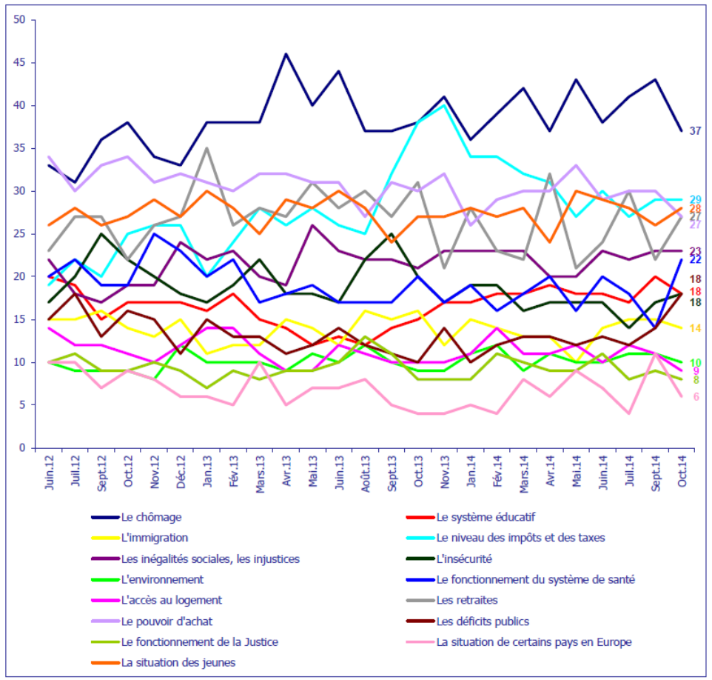
- Cette apparente stabilité ne doit pas masquer un pessimisme et une inquiétude historiquement élevés : seuls 11% des Français se disent confiants pour la situation du pays, soit le plus bas niveau depuis que ce baromètre existe (2001).
- Les Français sont de plus en plus sévères envers le gouvernement, dont ils n’ont pas le sentiment qu’il agisse pour les Français :
- 3% seulement des Français pensent que « l’action du gouvernement tend à améliorer [leur] situation personnelle », contre 65% qui pensent qu’elle « tend à la détériorer » et 31% qu’elle n’a « pas d’incidence » sur leur situation personnelle.
- 16% jugent aujourd’hui positivement l’action du gouvernement : c’est un score inférieur au plus bas point du gouvernement de JM. Ayrault (19% en septembre 2013 puis à nouveau en février 2014).
- plus généralement sur tous les points testés l’action du gouvernement n’est pas mieux jugée que celle conduite par JM. Ayrault (cf. annexe).
- seul M. Valls lui-même conserve un matelas personnel d’une vingtaine de points (35% d’approbation), essentiellement constitué de posture (détermination à agir, etc.).
- En outre, très peu de ministres portent la politique menée auprès de l’opinion. A l’exception de L. Fabius, S. Royal et C. Taubira (et dans une moindre mesure N. Vallaud-Belkacem), les Français identifient très mal les ministres du gouvernement.
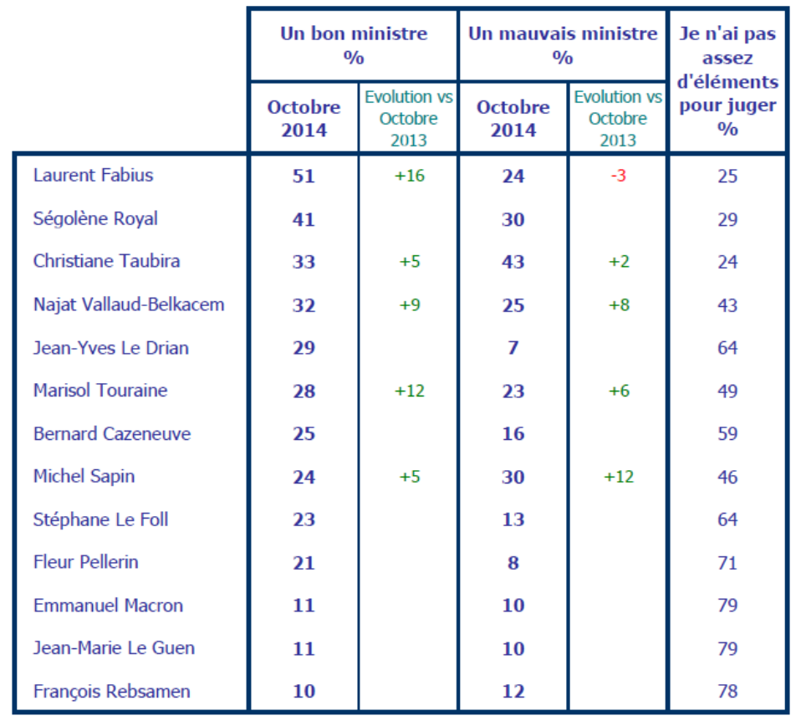
- Dans l’optique de l’émission du 6 novembre, quelques conclusions partielles peuvent être tirées de ces résultats :
- Il y a un enjeu de continuité des messages, qui s’effacent très vite dans l’opinion.
Le sentiment que le gouvernement « se mobilise vraiment pour aider les entreprises » est par exemple en chute de 5 points ce mois-ci (38%). Il a suffi que, pendant un mois, l’actualité soit mobilisée sur d’autres sujets (Irak, terrorisme, budget) pour que cette action - pourtant martelée depuis janvier - commence à faiblir dans l’opinion…
Cela pose un problème de lisibilité et de reconstruction de l’action et du sens du quinquennat : nous n’avons pas réussi à planter de marqueurs visibles ni à poser d’actes durables (à l’exception du mariage pour tous). Nous agissons sur des sables mouvants, sur lesquels il est très difficile de construire.
Ceci n’est pas sans lien avec :
- Le sentiment de manque de cap : 16% seulement des Français (plus bas score enregistré par ce baromètre) pensent que le gouvernement « sait où il va », 82% qu’il « agit au jour le jour ».
- La perception d’une incapacité à réformer : 39% des Français (-5) pensent que le gouvernement à « la volonté de conduire des réformes », dont 8% seulement (-1) pensent qu’il « y parviendra ».
Ce problème de mémorisation se retrouve chaque semaine, où interrogés sur qu’ils n’ont retenu de l’actualité de la semaine, les Français répondent quasiment toujours en premier soit qu’il ne s’est à leur yeux « rien passé » soit que « ça ne les intéresse plus ».
- La perception que le gouvernement agit pour la situation personnelle des Français est quasi-inexistante : notre politique (et nos explications) sont déconnectées de leurs représentations quotidiennes. Ils ont donc le sentiment que ce que l’on fait au mieux ne les concerne pas, au pire est dirigé contre eux.
Réexpliquer aux Français le sens de notre action devrait être, avant tout, leur parler d’eux, trouver à nous inscrire dans leurs représentations et leur quotidien.
- Le sentiment de relatif isolement du Président et la faible surface du dispositif de relai politique (à l’exception du PM) fait sans doute peser plus que de besoin la pression sur le Président.
Mettre en valeur et, si c’est possible, inciter davantage les ministres, pourrait sans doute, vu de l’opinion, élargir un peu l’assise, répartir la charge des critiques, et donner l’impression de davantage de multitude et de soutien dans la conduite de l’action du gouvernement.
- A plus court terme, deux points à surveiller :
- L’effort budgétaire global n’est pas perçu en tant que tel : le sentiment que « le gouvernement fait aujourd’hui de vrais efforts pour faire des économies » reste stable, malgré l’engagement des débats sur les mesures budgétaires (et à un niveau bas : 34%). L’opinion paraît toujours ne pas faire de lien entre les différentes annonces de restriction et l’effort d’économie.
- L’annonce de la suppression de la première tranche de l’IR n’a pas trouvé son écho dans l’opinion : les jugements sur l’action du gouvernement pour « baisser les impôts » sont à nouveau en baisse à 22% (27% en juillet dernier). Le sentiment d’injustice de cette mesure joue sans doute : 72% des Français ne croient pas que le gouvernement veut « rendre le système fiscal plus juste ».

Adrien ABECASSIS
